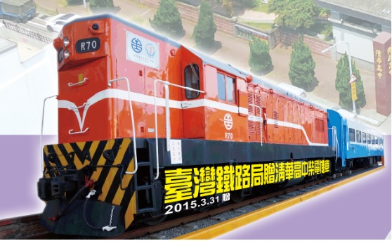
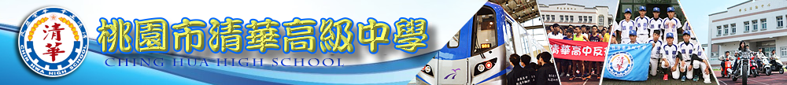
慶祝母親節暨教學成果展活動
這是我們的第一次
前100名
九年級生加贈保養品組唷!!
第一次讓大家看見我們這群小孩子的熱忱…
這是我們的第一次
第一次走出校園跟大家分享我們的喜悅與成就…
這是我們的第一次
希望大家能與我們共襄盛舉!!!!!
清華高中畢業聯展
◆時間：2018年5月12日 星期六 上午九點至十二點
◆地點：中壢 中正公園 桐花廣場
◆地址：桃園市中壢區中美路86號（中壢藝術館 旁）
畢業聯展活動流程(09：00-12：00動態成果展)
時間 | 活動介紹 | 時間 | 活動介紹
09:00-09:10 | 開幕式(祥獅獻瑞) | 10:20-10:50 | 母親節感恩濯足禮暨教學成果展
09:10-09:15 | 校長致詞 | 10:50-11:00 | 跆拳社 (熱血跆拳)
09:15-09:20 | 董事長致詞 | 11:00-11:10 | 熱音社 ( My dear)
09:20-09:25 | 家長會長致詞 | 11:10-11:20 | 魔術社 (魔幻世界)
09:25-09:40 | 來賓致詞 | 11:20-11:30 | 熱音社 (和我一起)
09:40-09:50 | 清華戰鼓 | 11:30-11:40 | 清華春季造型秀(百花爭妍)
09:50-10:00 | 清華創意舞蹈 | 11:50-12:00 | 閉幕式
10:00-10:20 | 吉他社+唱癮社  (隨心所欲+青春)
活動內容：
★產學合作靜態成果展攤位:
1.秀髮義剪活動、美甲彩繪活動、新娘紙圖設計。
2.電動模型車DIY、風力車模型DIY。
3.心馨相印(康乃馨DIY)、紙要幸福(捲紙卡片)、指有為你(指印畫製作)。
4.月見丸子手工DIY、彩繪餅乾DIY、香煎法蘭克福香腸、歐式蛋糕、清香茶飲、泡芙塔。
5.無人機飛行教學體驗、胸章製作DIY、互動機器人、互動智能車、VR體驗。
6.我愛開火車(模擬駕駛體驗)、火車列車長(模型車操作)、軌道動態模型展示。


★凡各國中九年級學生至現場兌換精緻點心+保養品組乙份。
電話:03-4771196總機
校址:桃園市新屋區中華路658號
網址:www.chvs.tyc.edu.tw

